Как сделать пианино из бумаги в технике оригами.

Цель:
- Научить складывать пианино (стул) в технике оригами;
- Развивать образное мышление, мелкую моторику, воображение, память.
- Побуждать к творчеству и конструированию.

Пианино можно назвать одним из наиболее распространенных музыкальных инструментов. Если же говорить о клавишных, то здесь пианино является безусловным лидером по популярности во всем мире. Впервые этот инструмент был изобретен американцем в 1800 году. Но похожим на современное пианино оно стало лишь в 19 веке. Извлечение звуков из этого инструмента происходит путем нажатия на клавиши. Все это может узнать малыш, если рассказать ему про пианино во время изготовления данной поделки из бумаги.
Для того сделать пианино из бумаги в технике оригами возьмем:
- квадрат черной односторонней бумаги ( можно взять любой цвет);
- маркер(фломастер) черного цвета.
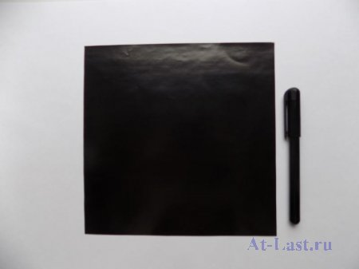
Складываем сначала пополам лист.

Затем выполняем еще один сгиб, намечая линию сгиба посередине получившегося прямоугольника.
Боковые края требуется загнуть к центральной вертикальной линии. Сначала делаем такой сгиб с правой стороны.
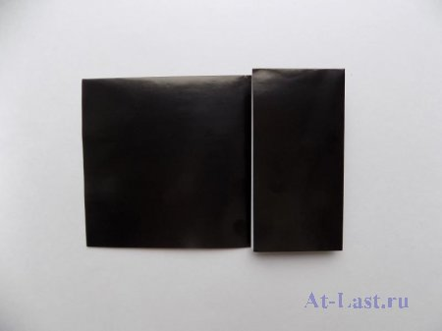
После этого нужно сделать симметричный сгиб слева.
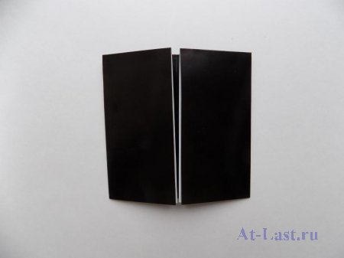
Правую загнутую часть требуется расправить так, чтобы верхняя ее часть приобрела форму треугольника.
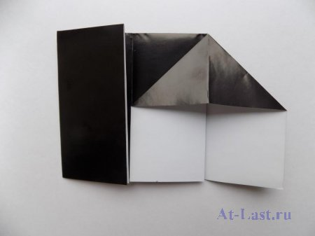
С левой стороны поступаем аналогичным образом. В результате мы получили заготовку следующего вида, ее в оригами называют базовой формой «Дом».
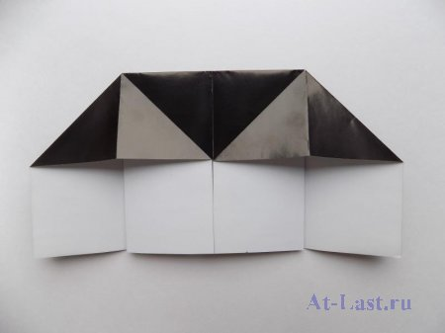
Нижний прямоугольник, расположенный посередине заготовки будущего пианино, требуется отогнуть вверх.
Верхний край его немного загибаем вниз.
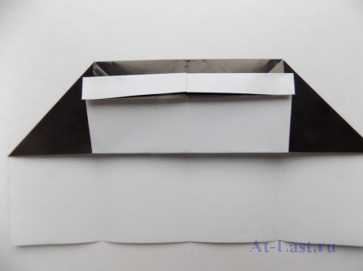
Боковые края заготовки нужно загнуть к середине.
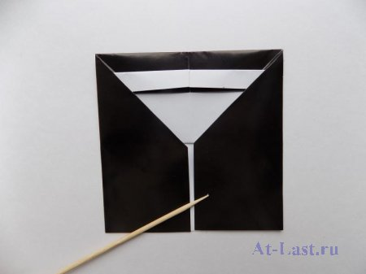
Теперь отогнем боковины нашего пианино, а верхнюю часть опустим вниз (до горизонтального уровня).
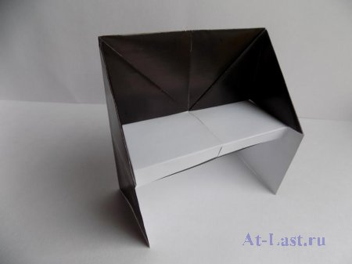

Осталось нарисовать клавиши на нашем музыкальном инструменте. Делаем это черным маркером.
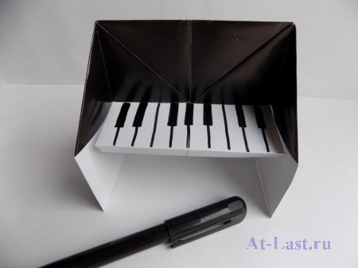
Наше пианино из бумаги в технике оригами готово.
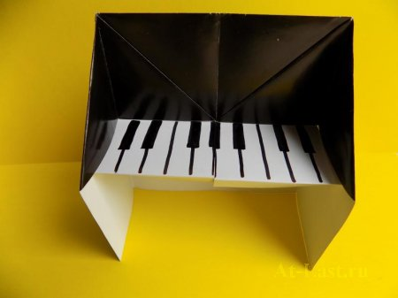

Стул в технике Оригами.

Из бумаги в оригами можно сделать много творений. На этот раз предлагаю сделать бумажный стул.
Для этого нам понадобится квадратный листок.
Берем его и складываем пополам по горизонтали.
Затем разворачиваем и складываем половину листа так же по горизонтали. Так же делаем и со второй стороны.
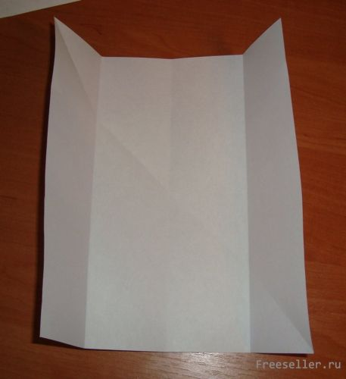

После этого разворачиваем лист и переворачиваем и складываем в обратную сторону.
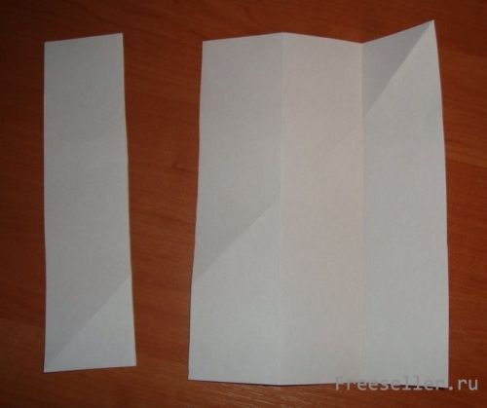
Затем аккуратно отрываем одну часть.

Оставшуюся часть складываем пополам.
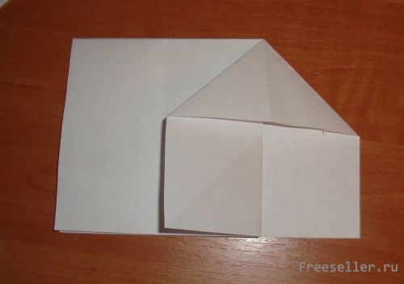
Затем заворачиваем один угол как показано на фото. Получится уголок.

Тоже самое делаем и с другой стороны.
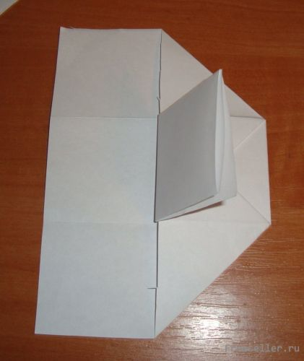

Затем заворачиваем нижнюю часть вверх.
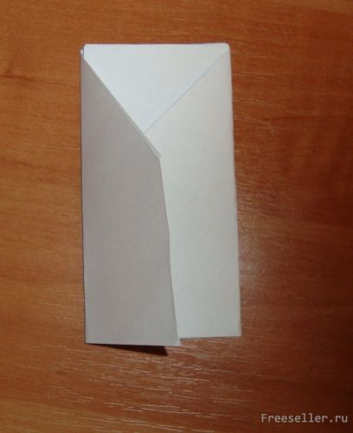
С двух сторон заворачиваем боковины. Получится маленькая фигурка.
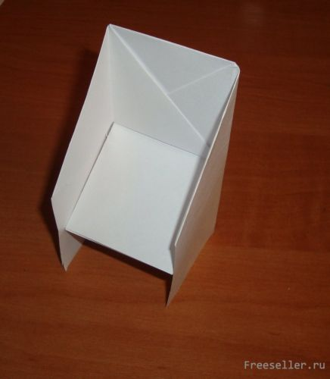

Практически готово. Теперь разворачиваем фигурку.
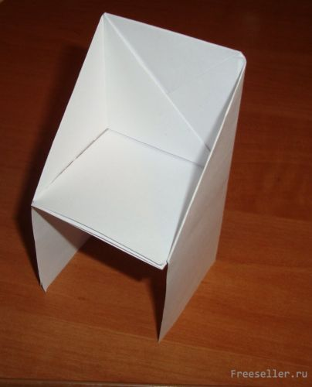
Придаем стулу форму. Вот он стул из бумаги готов.
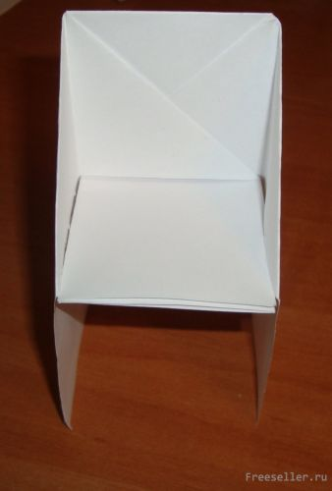

Таким образом, можно сделать вывод о том что:

- оригами учит детей различным приемам работы с бумагой;
- знакомит детей с основными геометрическими понятиями;
- стимулирует развитие внимания, памяти, пространственного воображения;
- развивает мелкую моторику рук и глазомер;
- помогает формировать умение следовать устным инструкциям,
- развивает художественный вкус и творческие способности детей, активизирует их воображение и фантазию;
- способствует созданию игровых ситуаций, расширяет коммуникативные способности детей;

